Tutoriel aTunes
Installer et utiliser aTunes

Logiciel: aTunes
Auteur(s): The aTunes Team
Plateforme(s): multi-plateformes
Version: 1.9.0 mistral
Licence: GPL
Site: www.aTunes.org

Par
Valérie Lequeux
25/06/2008

Publié sous licence Creative Commons BY-SA
Paternité (BY) - Partage des Conditions Initiales à l'Identique (SA)
http://creativecommons.org/licenses/by-sa/2.0/deed.fr

Table des matières

I/installer a_______________________________page3

II/creer une liste de lecture_______________________page5

III/enregistrer une liste de lecture__________________page6

IV/la barre des tâches____________________________page6

V/fonctionnalités du volet droit____________________page10

VI/connecter votre mp3, ajouter une radio, un podcast___page13

(Le tutoriel qui suit explique les principales fonctionnalités du logiciel aTunes)

I/installer aTunes
_Après avoir téléchargé le logiciel aTunes, lancez l'application, aTunes vous demande de sélectionner une discothèque, c'est à dire le dossier qui contient vos fichiers audio; cliquez sur ok:

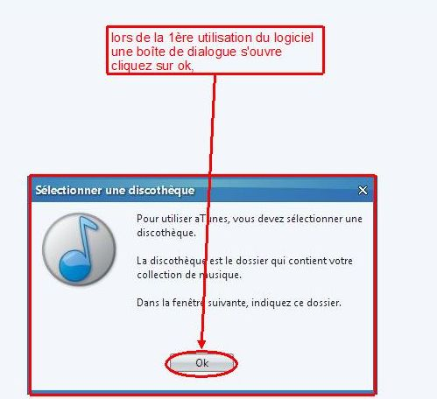

_cochez alors le dossier ainsi que les albums que vous souhaitez écouter avec aTunes:
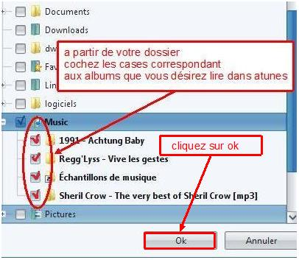
_A partir du logiciel aTunes,vous retrouvez les albums sélectionnés dans le volet droit:
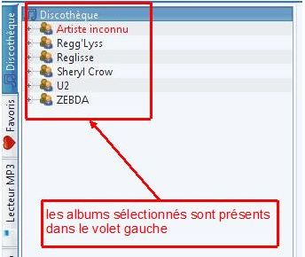

II/creer une liste de lecture
_pour créer une liste de lecture,effectuez un glisser/déposer de l'album ou du titre vers le volet central:
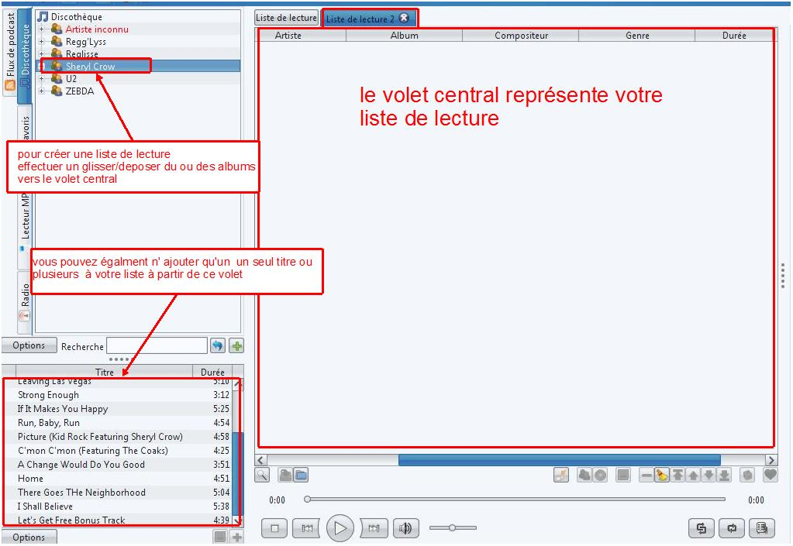
_cliquez sur l'onglet créer une liste ;vous pourrez ainsi créer d'autres listes de lecture:
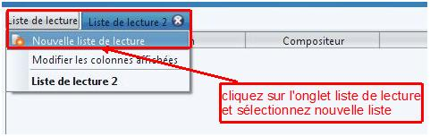

III/enregistrer une liste de lecture

_A partir du volet central,vous pourrez enregistrer vos listes de lecture sur votre disque dur ou les rechercher:

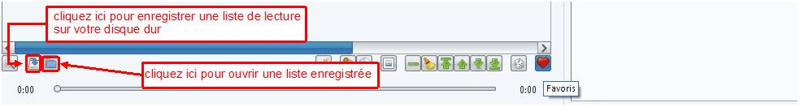

IV/la barre des tâches

_La barre des tâches vous permettra de gérer votre liste de lecture:

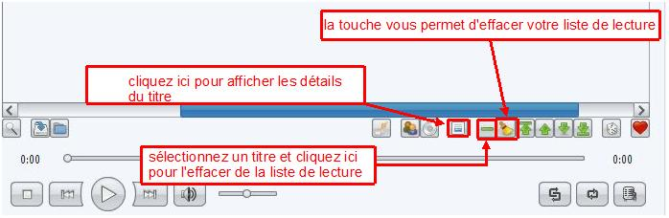

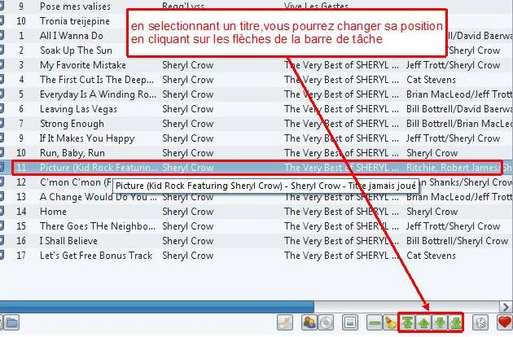
_sélectionnez un titre et cliquez sur les flèches vertes pour changer sa position dans la liste:
_vous disposez également d'un lecteur avec les touches habituelles:

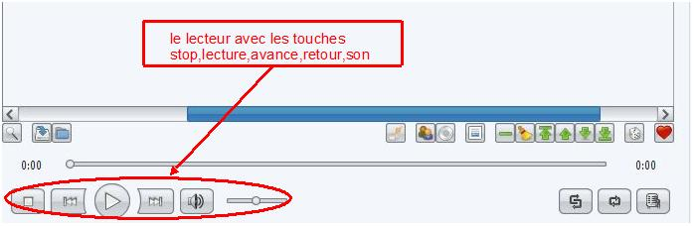

_vous pouvez définir un mode de lecture(aléatoire,répétition...) et une nouveauté, l'option karaoké :
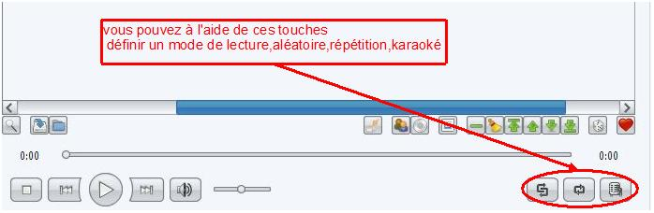
_La touche loupe vous permettra d'effectuer une recherche dans aTunes:
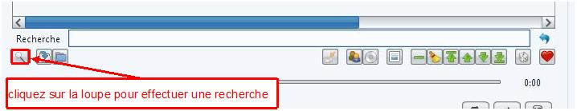
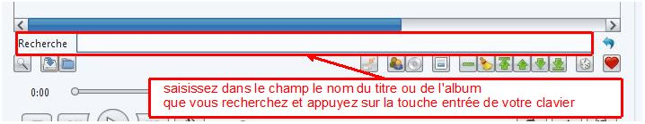
_ saississez dans le champ prévu à cet effet le titre que vous rechercher et appuyer sur entrée:

_sélectionnez un titre et cliquez sur l'icône représentant un coeur pour l'ajouter à vos favoris:
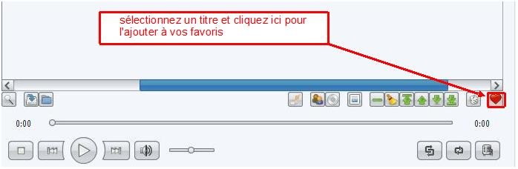
_L'onglet favoris vous permet de retrouver vos titres favoris:
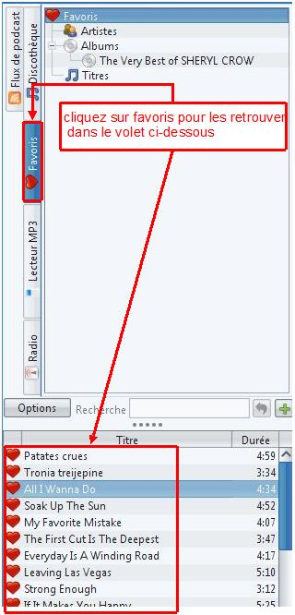

V/fonctionnalités du volet droit

_aTunes affichera éventuellement la pochette de l'album et les paroles dans le volet droit:
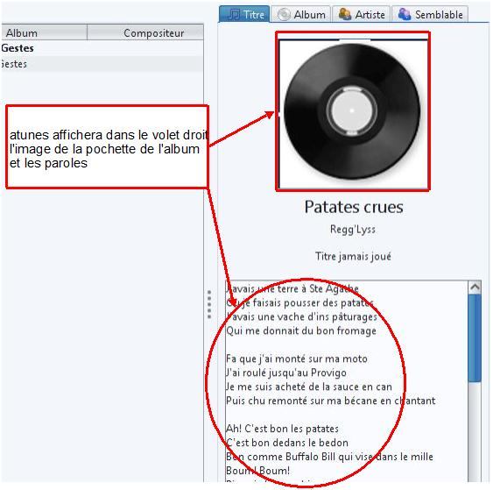

_cliquez sur l'onglet artiste pour découvrir des informations concernant l'artiste que vous écoutez:

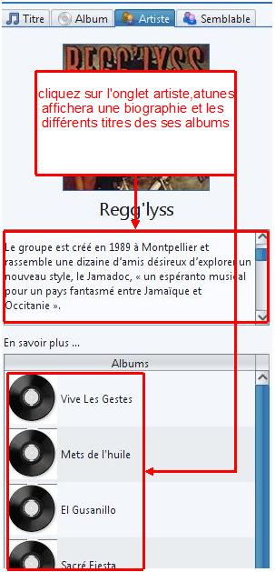

_cliquez sur l'onglet semblable,aTunes affichera une liste d'artiste similaire ; si vous cliquez sur un des artistes,vous pourrez le découvrir via le site www.lastfm.fr:
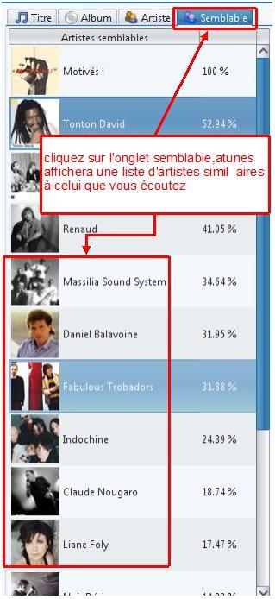

VI/connecter votre mp3, ajouter une radio, un podcast
_A partir du menu lecteur mp3,cliquez sur connecter pour écouter les titres de votre mp3 via aTunes(en ayant au préalable branché votre mp3 à un port usb) :
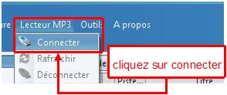
_cliquez sur l'onglet radio ,aTunes affichera une liste de radios :
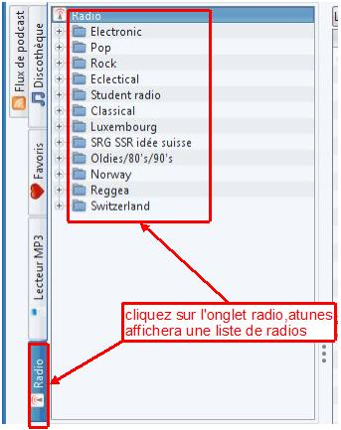

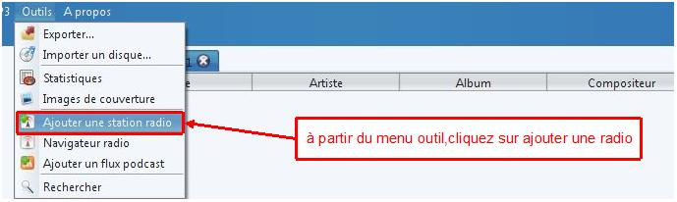
_A partir du menu outil,cliquez sur ajouter une radio :

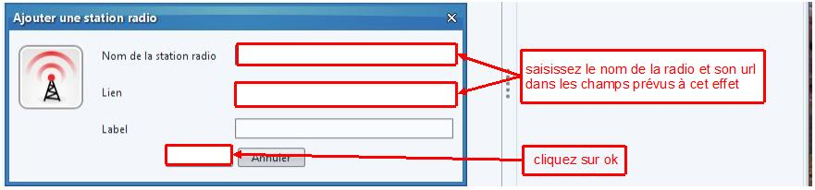
_Dans la fenêtre qui s'ouvre,saisissez le nom de la radio ainsi que son URL et cliquez sur ok :

_pour ajouter un podcast,à partir du menu outil,cliquez sur ajouter un flux podcast :
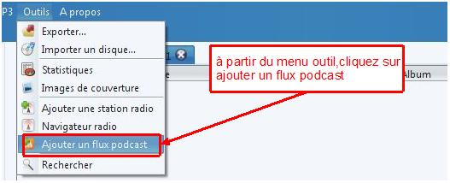

_dans les champs prévus à cet effet, saisissez le nom de la radio qui propose le flux, l'URL du flux, validez en cliquant sur ok :
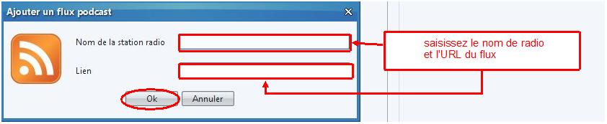
_Lorsque vous avez enregistré vos lien (URL)de podcast, cliquez sur l'onglet flux de podcast, aTunes affichera la liste des émissions dans le volet en bas à gauche,sélectionnez alors une émission pour l'écouter:


